【月考试卷】
此卷只装订不密封
班级 姓名 准考证号 考场号 座位号

吉林省松原市实验高级中学
2020-2021学年度高考月考试卷（五月）
物理试卷
注意事项：
1．本试卷分第Ⅰ卷（选择题）和第Ⅱ卷（非选择题）两部分。答题前，考生务必将自己的姓名、考生号填写在答题卡上。
2．回答第Ⅰ卷时，选出每小题的答案后，用铅笔把答题卡上对应题目的答案标号涂黑，如需改动，用橡皮擦干净后，再选涂其他答案标号。写在试卷上无效。
3．回答第Ⅱ卷时，将答案填写在答题卡上，写在试卷上无效。
4．考试结束，将本试卷和答题卡一并交回。
一、单项选择题：本题共8小题，每小题3分，共24分。在每小题给出的四个选项中，只有一项是符合题目要求的。
1．物理学家通过对实验的深入观察和研究，获得正确的科学认知，推动物理学的发展。下列说法符合事实的是( )
A．贝克勒尔发现的天然放射性现象，说明原子核有复杂结构
B．麦克斯韦通过一系列实验证实了关于光的电磁理论
C．查德威克用α粒子轰击N获得反冲核O，发现了中子
D．卢瑟福通过对阴极射线的研究，提出了原子核式结构模型
2．在一端封闭的粗细均匀的玻璃管内，用水银柱封闭一部分空气，玻璃管开口向下，如图所示，当玻璃管自由下落时，空气柱的长度将( )
A．变长 B．变短
C．不变 D．无法确定
3．A、B两物体沿同一直线同向运动，0时刻开始计时，A、B两物体的－t图像如图所示，已知在t＝7 s时A、B在同一位置，根据图像信息，下列正确的是( )
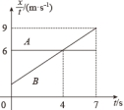
A．B做匀加速直线运动，加速度大小为1 m/s²
B．A、B在零时刻相距11 m
C．t＝4 s时，B在前、A在后，A正在追赶B
D．在0～7 s内A、B之间的最大距离为25 m
4．一种“光开关”的“核心区”如图虚框区域所示，其中1、2是两个完全相同的截面为等腰直角三角形的棱镜，直角边与虚框平行，两斜面平行，略拉开一小段距离，在两棱镜之间可充入不同介质以实现开关功能。单色光a从1的左侧垂直于棱镜表面射入，若能通过2，则为“开”，否则为“关”，已知棱镜对a的折射率为1.5，下列说法正确的是( )
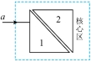
A．单色光a在棱镜中的波长是在真空中波长的1.5倍
B．若不充入介质，则可能实现“开”功能
C．若充入的介质相对棱镜是光疏介质，有可能实现“开”功能
D．若充入的介质相对棱镜是光密介质，有可能实现“关”功能
5．如图是远距离输电的部分线路。A、B两点分别为铁塔与输电线的连接点，输电线质量分布均匀，下列说法正确的是( )
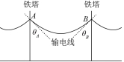
A．输电线上电流相等时，输电线越粗，在输电线上消耗的电能越多
B．若A点高于B点，输电线两端的切线与竖直方向的夹角θ_{A}＜θ_{B}
C．若A、B两点等高，A、B两端点对输电线的弹力大小之和等于输电线的重力
D．由于热胀冷缩，夏季输电线与竖直方向的夹角变小，输电线两端的弹力变大
6．如图所示，abcd为菱形，ac与bd为对角线，ac长是bd长的两倍，O为对角线的交点，长直导线M过aO的中点垂直于菱形平面，长直导线N过Oc中点也垂直于菱形平面，M、N中通有方向相反、大小相等的定电流，则( )
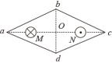
A．a、c两点的磁感应强度相同
B．b、d两点的磁感应强度大小相等、方向相反
C．a点磁感应强度比O点磁感应强度大
D．b点磁感应强度比O点磁感应强度大

7．一质量为m的物体静止在光滑水平面上，现对其施加两个水平作用力，两个力随时间变化的图像如图所示，由图像可知在t₂时刻物体的( )
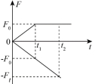
A．加速度大小为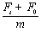
B．速度大小为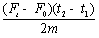
C．动量大小为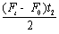
D．动能大小为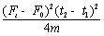
8．如图甲所示，在场强大小为E₀，方向水平向左的匀强电场中，固定着一根光滑绝缘杆OC和两个等量同种正点电荷A、B，四边形OACB恰好构成菱形。一质量为m、电荷量为－q(q＞0)的小球（可视为点电荷）套在绝缘杆上。令x轴与OC杆重合，以左端O为坐标原点，以水平向左为两个正点电荷在OC杆上产生的合场强的正方向，则该合场强在OC杆上的变化规律如图乙所示，E_{m}为该合场强的最大值。将小球从杆的左端O由静止释放，小球沿杆运动过程中，下列说法正确的是( )
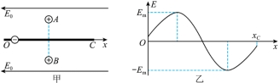
A．小球运动到C点时的速度可能为0
B．当E₀＞E_{m}时，小球电势能逐渐减小
C．当E₀＜E_{m}时，小球加速度先增大后减小
D．若移走B电荷，仍从O点由静止释放小球，则小球加速度最大值为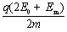
二、多项选择题：本题共4小题，每小题4分，共16分。在每小题给出的四个选项中，有多项符合题目要求，全部选对得4分，选对但不全的得2分，有选错的得0分。
9．分子势能E_{p}与分子间距离r的关系图线如图中曲线所示，曲线与横轴交点为r₁，曲线最低点对应横坐标为r₂（取无限远处分子势能E_{p}＝0）。下列说法正确的是( )
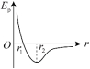

A．分子间的引力和斥力都随着分子间距离r增大而减小
B．当r＜r₁时，分子势能和分子间作用力都随r减小而增大
C．当分子间作用力表现为斥力时，分子势能随分子间距离减小而增大
D．当r₁＜r＜r₂时，随着分子间距离r增大，分子力先做正功后做负功
10．三颗人造卫星A、B、C都在赤道正上方同方向绕地球做匀速圆周运动，A、C为地球同步卫星，某时刻A、B相距最近，如图所示。已知地球自转周期为T₁，B的运行周期为T₂，则下列说法正确的是( )
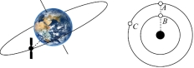
A．C加速可追上同一轨道上的A
B．经过时间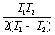，A、B相距最远
C．A、C向心加速度大小相等，且小于B的向心加速度
D．在相同时间内，C与地心连线扫过的面积等于B与地心连线扫过的面积
11．如图所示，AC是倾角为θ＝30°的斜面，CD部分为水平面，小球从斜面顶端A点以初速度v₀水平抛出，刚好落在斜面上的B点，AB＝AC。现将小球从斜面顶端A点以初速度2v₀水平抛出，不计空气阻力，小球下落后均不弹起，重力加速度为g，则小球两次在空中运动过程中( )
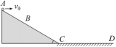
A．时间之比为1∶2
B．时间之比为1∶
C．水平位移之比为1∶9
D．当初速度为v₀时，小球在空中离斜面的最远距离为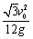
12．如图甲所示，平行边界MN、QP间有垂直光滑绝缘水平桌面向下的匀强磁场，磁场的磁感应强度大小为1 T，正方形金属线框放在MN左侧的水平桌面上。用水平向右的恒定力拉金属线框，使金属线框一直向右做初速度为零的匀加速直线运动，施加的拉力F随时间t变化规律如图乙所示，已知金属线框的质址为4.5 kg、电阻为2 Ω，则下列判断正确的是( )
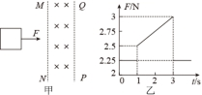
A．金属框运动的加速度大小为2 m/s²
B．金属框的边长为1 m
C．金属框进磁场过程通过金属框截面电址为0.5 C
D．金属框通过磁场过程中安培力的冲量大小为1 N·s
三、非选择题：本题共6小题，共60分。按题目要求作答。解答题应写出必要的文字说明、方程式和重要演算步骤，只写出最后答案的不能得分。有数值计算的题，答案中必须明确写出数值和单位。
13．(6分)实验小组通过圆周运动来测量圆盘的半径，装置如图甲所示。一水平放置的圆盘绕竖直固定轴匀速转动，在圆盘上沿半径方向开有三条相同的均匀狭缝，狭缝间夹角相等。将激光器与传感器上下对准，尽量靠近圆盘的边缘处，使二者的连线与转轴平行，分别置于圆盘的上下两侧，激光器连续向下发射激光束。在圆盘的转动过程中，当狭缝经过激光器与传感器之间时，传感器接收到一个激光信号，并将其输入计算机，经处理后画出相应的图线，如图乙所示，横坐标表示时间，纵坐标表示传感器电压。
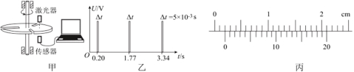
(1)使用游标卡尺测量狭缝宽度，如图丙所示，读数为______mm。
(2)根据图乙的参数，取π＝3.14，得到圆盘边缘的线速度为_____m/s，圆盘的半径为______m。
14．(8分)某同学用热敏电阻制作了一个简易自动报警器，热敏电阻的阻值R随温度t变化的图像如图甲所示，简易自动报警器的电路图如图丙所示，请回答以下问题：
(1)用多用电表欧姆档测继电器线圈ed（图乙所示）的电阻时，将选择开关旋至“×100”位置，欧姆调零，测线圈ed电阻时发现指针偏转角度过大，则应把选择开关旋至_______（填“×10”或“×1 k”）进行测量，经正确操作，多用表示数如图丁所示，则所测继电器的阻值为______Ω；
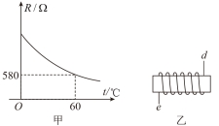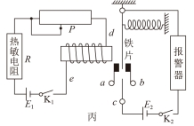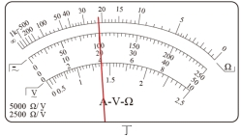
(2)为使温度在达到报警温度时，简易报警器响起，单刀双掷开关c应该接________（选填“a”或“b”）；
(3)流过继电器线圈ed的电流I₀≥10 mA才会报警，若直流电源电动势E₁为18 V（内阻不计），欲实现温度达到或超过60 ℃报警器响起，则滑动变阻器规格应该选择______。
A．0～200 Ω B．0～500 Ω C．0～1500 Ω
18．(7分)图甲是一列简谐横波在t＝0时刻的波形图，其中质点P坐标为（0，0.1），质点Q坐标为（5，－0.1）。图乙是质点Q的振动图像，图中M点坐标为（，0）。
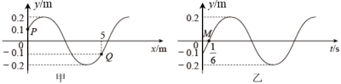
(1)求简谐波的传播方向和速度；
(2)写出质点P的振动方程。

16．(9分)粮食安全是社会稳定的压舱石，我们国家一直高度重视，并提倡“厉行节约，反对浪费”。如图甲为某粮库运送粮食的传送带，图乙是其简化图，该传送带以速度v₀＝2 m/s匀速传送，倾斜段AB长为20 m，与水平面夹角θ＝30°。将一谷粒由A点静止释放，谷粒将随传送带向上运动，观察发现谷粒向上运动2 m后与传送带相对静止。已知每颗谷粒的质量约为m＝0.04 g，不考虑谷粒滚动，不计空气阻力，最大静摩擦力等于滑动摩擦力，g＝10 m/s²。
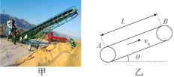
(1)求谷粒匀速运动时受到的摩擦力大小和方向；
(2)谷粒在倾斜段AB运动的总时间是多少，谷粒与传送带间的动摩擦系数μ₁多大？
(3)大量谷粒将自然堆成圆锥状，观察发现，谷堆越高，相应占地面积越大，测量某个谷堆，谷堆高为3 m，占地面积约为16π m²，由此可以估算谷粒与谷粒之间动摩擦系数μ₂多大？

17．(14分)如图，倾角θ＝37°的直轨道AC与圆弧轨道CDEF在C处相切且平滑连接，整个装置固定在同—竖直平面内。圆弧轨道的半径为R，DF是竖直直径，O点为圆心，E、O、B三点在同一水平线上。A、F也在同一水平线上，两个小滑块P、Q（都可视为质点）的质量都为m。已知滑块Q与轨道AC间存在摩擦力且动摩擦因数处处相等，但滑块P与整个轨道间和滑块Q与圆弧轨道间的摩擦力都可忽略不计。同时将两个滑块P、Q分别在A、B两点由静止释放，之后P开始向下滑动，在B点与Q相碰。碰后P、Q立刻一起向下且在BC段保持匀速运动，已知P、Q每次相碰都会立刻合在一起运动但两者并不粘连，sin 37°＝0.6，cos 37°＝0.8，取重力加速度为g，求：
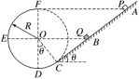
(1)两滑块进入圆弧轨道运动过程中对圆弧轨道的压力的最大值；
(2)滑块Q在轨道AC上往复运动经过的最大路程。

18．(16分)如图所示，一水平宽度L₀＝2 m、竖直方向足够长的矩形匀强磁场，其右边界与y轴重合，磁场方向垂直纸面向外。在y轴右侧有一矩形匀强电场，水平宽度L＝2.0 m，竖直方向足够长，场强方向垂直x轴向下。有一荷质比＝5.0×10⁷ C/kg的正电荷从图中的M点以4.0×10⁴ m/s的速度射入磁场，速度方向与磁场左边边界之间的夹角为θ＝30°。若粒子在磁场中出来时速度方向恰好与x轴平行，然后进入电场。粒子穿过电场后再飞行了一段时间，最后穿过了x轴，忽略粒子的重力，回答下面问题：
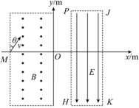
(1)求磁场的磁感应强度；
(2)若匀强电场的边界PH与y轴重合，其强度为E＝8.0 N/C，则粒子轨迹与x轴的交点到原点O的距离为多少？
(3)现改变电场强度同时改变边界的水平位置，但要求粒子仍然能在电场中有运动，且粒子在x轴上的落点位置始终与(2)问中的落点位置相同，则此时电场的强度E与JK边界的横坐标x应满足什么关系？

绝密 ★ 启用前
物理答案
一、单项选择题：本题共8小题，每小题3分，共24分。在每小题给出的四个选项中，只有一项是符合题目要求的。
1．【答案】A
【解析】贝克勒尔发现的天然放射性现象，说明原子核有复杂结构，A正确；麦克斯韦预言电磁波的存在，赫兹通过一系列实验证实了关于光的电磁理论，B错误；查德威克用α粒子轰击铍核，产生中子和碳12原子核，C错误；卢瑟福通过对α粒子散射实验的研究，提出了原子核式结构模型，D错误。
2．【答案】B
【解析】设水银柱的高度为h，由图示可知，气体压强间的关系为，如果玻璃管自由下落时，玻璃管中的气体压强变大等于大气压，气体温度不变，由理想气体状态方程可知，气体体积变小，气柱长度变短。
3．【答案】D
【解析】由匀变速直线运动的位移公式x＝v₀t＋at²可得＝v₀＋at，对比B物体的图线可知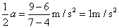，所以加速度，由相似三角形可知，图线与纵轴的交点坐标为2m/s，即初速度，B物体做匀加速直线运动，故A错误；对比A物体的图线可知，A物体做匀速直线运动，速度为，在时A、B的位移分别为，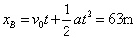，此时到达同一位置，故在0时刻，A在B前2lm处，故B错误；时，由，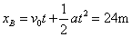，，故A在前，B在后，B正在追赶A，故C错误；当A、B速度相等时，相距最远，可得，由C中位移公式可得，A、B的位移分别为12m，8m，故此时的距离，D正确。
4．【答案】C
【解析】根据公式v＝，v＝λf，频率不变，波长变为原来的，A错误；单色光a从1的左侧垂直于棱镜表面射入，入射角为45°，根据全反射的条件，临界角sin C＝＝＜sin 45°＝，不充入介质，即发生全反射，光不可以通过2，实现“开”功能，B错误；若充入的介质相对棱镜是光疏介质，单色光a向下偏折，有可能实现“开”功能，C正确；若充入的介质相对棱镜是光密介质，单色光a向上偏折，则一定处于开状态，D错误。
5．【答案】B
【解析】输电线上电流相等时，输电线越粗，输电线的电阻越小，输电线上消耗的电能越少，A错误；设输电线下垂的最低点为C，若A点高于B点，则A到C之间的输电线长度比B到C之间的输电线长度长，设A到C之间的输电线重力大小为G_{AC}，B到C之间输电线的重力大小为G_{BC}，A、B两端点对输电线的弹力大小分别为F_{A}、F_{B}，则根据平衡条件有F_{A}cos θ_{A}＝G_{AC}，F_{B}cos θ_{B}＝G_{BC}，F_{A}sin θ_{A}＝F_{B}sin θ_{B}，并且G_{AC}＞G_{BC}，联立可得θ_{A}＜θ_{B}，B正确；若A、B两点等高，由于A、B两端点对输电线的弹力并不是竖直向上，所以A、B两端点对输电线的弹力大小之和大于输电线的重力，C错误；由于热胀冷缩，夏季输电线与竖直方向的夹角变小， 根据F_{A}cos θ_{A}+F_{B}cos θ_{B}＝G，可知当θ_{A}和θ_{B}都减小时，F_{A}和F_{B}也减小，D错误。
6．【答案】A
【解析】根据磁场的叠加可知。a、c两点的磁场磁感应强度大小相等，方向相同，b、d两点的磁感应强度大小相等，方向相同，O点的磁感应强度大于a点的磁感应强度大小。在M、N连线的垂直平分线上，O点的磁感应强度最大。故选A。
7．【答案】B
【解析】由图像可知，在t₂时刻物体的加速度由牛顿第二定律可得加速度大小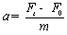，故A错误；由动量定理和图像面积可得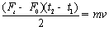，则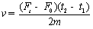，根据动量和动能的关系得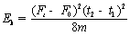，故B正确，CD错误。
8．【答案】B
【解析】根据静电力对小球做的功，从O到C，两电荷对小球做功为零，E₀对小球做正功，故小球在C点速度不为零，故A错误；当E₀＞E_{m}时，电场力对小球做正功，电势能减小，故B正确；当E₀＜E_{m}时，小球加速度在通过AB连线前为先增大，后减小，通过AB连线后，为先减小后增大，故C错误；移走B电荷，A电荷产生的最大场强无法计算，合场强最大值根据题目条件无法计算，故D错误。
二、多项选择题：本题共4小题，每小题4分，共16分。在每小题给出的四个选项中，有多项符合题目要求，全部选对得4分，选对但不全的得2分，有选错的得0分。
9．【答案】ABC
【解析】分子间的引力和斥力都随着分子间距离r增大而减小，A正确；当r＜r₁时，分子间作用力表现为斥力，随r减小而增大，B正确；当分子间作用力表现为斥力时，分子间距离减小，分子间作用力做负功，分子势能增大，C正确；当r₁＜r＜r₂时，随着分子间距离r增大，分子间作用力一直在做正功，D错误。
10．【答案】BC
【解析】卫星C加速后做离心运动，轨道变高，不可能追上卫星A，A错误；A、B卫星由相距最近至相距最远时，两卫星转的圈数差半圈，设经历时间为t，有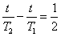，解得经历的时间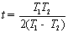，B正确；根据万有引力提供向心加速度，由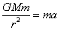，可得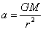，由于，可知A、C向心加速度大小相等，且小于B的向心加速度，C正确；轨道半径为r的卫星，根据万有引力提供向心力G＝m²r，可得卫星为周期T＝2π，则该卫星在单位时间内扫过的面积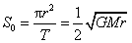，由于，所以在相同时间内，A与地心连线扫过的面积大于B与地心连线扫过的面积，D错误。
11．【答案】BD
【解析】设小球的初速度为v₀时，落在斜面上时所用时间为t，斜面长度为3L，小球落在斜面上时有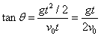，解得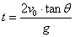，设落点距斜面顶端距离为s，则有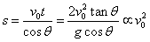，若斜面足够长，两次小球均落在斜面上，落点距斜面顶端距离之比为1∶4，则第二次落在距斜面顶端4L处，大于斜面的长度，可知以2v₀水平抛出时小球落在水平面上，两次下落高度之比为1∶3，根据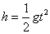，解得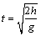，所以时间之比为1∶，故A错误，B正确；根据，可得水平位移之比为，故C错误；当小球的速度方向与斜面平行时，小球到斜面的距离最大，即在小球距离斜面最远时，垂直于斜面方向的速度等于零，建立沿斜面和垂直于斜面的平面直角坐标系，将初速度v₀和重力加速度g进行分解，垂直于斜面的最远距离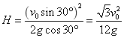，故D正确。
12．【答案】BCD
【解析】由题意可知，金属框运动的加速度大小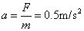，A错误；由题意知，金属框进磁场时的速度大小为，设金属框边长为L，则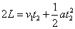，解得，B正确；金属框进碰场过程中通过金属框截面的电量为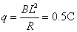，C正确；金属框通过磁场时速度大小为，则金属框通过磁场过程中安培力的冲量大小为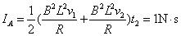，D正确。

三、非选择题：本题共6小题，共60分。按题目要求作答。解答题应写出必要的文字说明、方程式和重要演算步骤，只写出最后答案的不能得分。有数值计算的题，答案中必须明确写出数值和单位。
13．(6分)
【答案】(1)2.00 (2)0.4 0.3
【解析】(1)游标卡尺读数为。
(2)线速度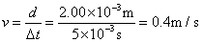，角速度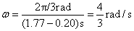，半径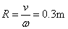。
14．(8分)
【答案】(1)×10 220 (2) a (3)C
【解析】(1)测电阻时指针偏转过大，则读数太小误差较大，需要选择小量程让读数变大点才能减小误差，所以应把选择开关旋至×10挡进行测量。所测继电器的阻值为：表盘刻度读数×倍率＝22×10 Ω＝220 Ω。
(2)由于温度升高热敏电阻阻值减小，通过继电器的电流增大，其产生的磁场磁感应强度增大，把铁片向左吸引，所以要让报警器响起，则单刀双掷开关c应该接a。
(3)回路的总电阻的最小阻值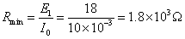，所以滑动变阻器规格应该选择C。
18．(7分)
【解析】(1)根据质点Q的振动图像可知，在t＝0时刻向上振动，所以简谐波向左传播。设波的方程为
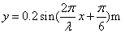
当时，有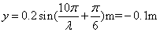
解得
质点Q的振动振动方程为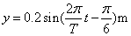
当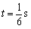时，有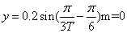
解得
所以波速为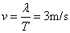
(2)质点P的振动方程为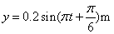。

16．(9分)
【解析】(1)谷粒匀速运动时，根据平衡条件有f₀＝mgsin 30°＝2×10^{－4} N
方向沿传送带向上。
(2)谷粒在传送带上先做匀加速运动，后做匀速运动，设匀加速运动时间为t₁，匀速运动时间为t₂，根据运动学规律可得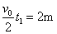
解得t₁＝2 s
谷粒匀速运动的距离为x₂＝L－x₁＝18 m
谷粒匀速运动的时间为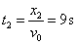
谷粒在倾斜段AB运动的总时间为t＝t₁+t₂＝11 s
根据位移与速度关系可得谷粒做匀加速运动的加速度大小为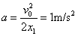
根据牛顿第二定律可得
解得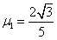。
(3)谷粒形成谷堆的过程中，谷堆倾角不断增大，当谷粒不再沿谷堆下滑时，谷堆倾角α达到定值，根据平衡条件有：mgsin α＝μ₂mgcos α
即
根据谷堆占地面积约为16π m²，可得谷堆底面半径为4 m，则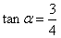
解得μ₂＝0.75。
17．(14分)
【解析】(1)滑块P下滑至与Q相碰前瞬间，由机械能守恒定律得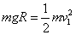
P、Q碰后合在一起运动，碰撞瞬间由动量守恒定律得mv₁＝2mv₂
P、Q一起由C点运动至D点过程，有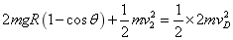
经过D点时对圆弧轨道的压力最大，有F_{ND}－2mg＝2m
由牛顿第三定律可知，两滑块对圆弧轨道的最大压力F_{ND}′＝F_{ND}
联立解得F_{ND}′＝3.8mg。
(2)由(1)中计算可知，P、Q整体在D点的动能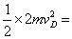0.9mgR＜2mgR
因此它们在圆弧轨道上运动的最高点在E点下方，之后沿轨道返回，再次到达C点的速度大小仍为v_{2.}从C点上滑后P、Q分离，Q比P先到达最高点，且Q运动到最高点时停下。设P、Q上滑的最大位移分别为x_{P}、x_{Q}。对P、Q，由动能定理分别可得
－mgsin θ·x_{P}＝0－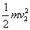
(mgsin θ＋F_{f})x_{Q}＝0－
由P、Q碰后一起匀速下滑可知Q受到的滑动摩擦力大小F_{f}＝2mgsin θ
P再次从最高点下滑至第二次碰Q前，有mgsin θ(x_{P}－x_{Q})＝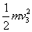
P、Q碰后一起运动，有mv₃＝2mv₄
P、Q从C点上滑到第二次从C点进入圆弧轨道，Q克服摩擦力做的功W_{f}＝F_{f}·2x_{Q}
而P、Q碰撞损失的机械能为ΔE＝－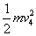
由以上各式解得Q克服摩擦力做的功与P、Q碰撞损失的机械能之比为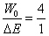
P、Q此后多次进入直轨道AC的运动过程遵循同样的规律，直到最后到达C点的速度减为0，因此从P、Q第一次回到直轨道AC运动到最后不再进入为止，Q克服摩擦力做的功为
F_{f}l＝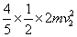
滑块Q在轨道AC上往复运动经过的最大路程为l_{m}，则l_{m}＝l＋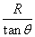
联立解得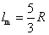。
18．(16分)
【解析】(1)设粒子在磁场中的轨道半径为R，根据粒子在磁场中的入射点和出射点可得到粒子做圆周运动的圆心O´在y轴上，粒子在电场中做类平抛运动，设轨迹交y轴于N点，轨迹图如图甲所示。
由于∠OMO′＝30°，根据几何知识可知粒子的轨道半径为
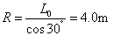
根据牛顿第二定律可得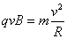
代入数据得B＝2.0×10 ^{– 4} T
(2)带电粒子离开磁场垂直进入电场后做类平抛运动，如图甲所示，粒子在电场中加速度
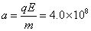m/s²
运动时间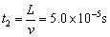
沿y方向分速度
沿y方向位移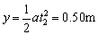
由于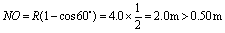
所以粒子过轴前会穿出电场，粒子出电场后又经时间t₃达到x轴上
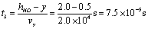
故粒子轨迹与x轴的相交位置距离O点的距离为
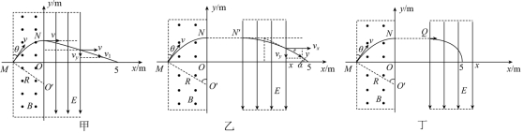
(3)粒子到达原来的位置有两种情况，设电场右边边界的横坐标为x。
①当2 ≤ x ＜ 5m时，粒子即穿过电场后再落到原来的地方，如答乙所示
设粒子离开电场时的速度偏向角为α，则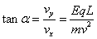
“做平抛运动的物体在任意时刻的瞬时速度的反向延长线一定通过此时水平位移的中点”，粒子在电场中做类平抛运动，由此可得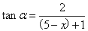
由上两式得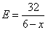
②当5 ≤ x ＜ 7m时，粒子未穿过电场，直接在电场中落到原来的地方，此时粒子在电场中做类平抛运动，如图丙所示，由平抛运动规律可得：水平方向的位移
粒子在电场中运动的时间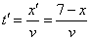
竖直方向的位移为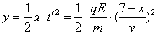
将y＝2 m及各数据代入上式得

